Universidad Rafael Landívar
Facultad de Humanidades
Departamento de Educación
Guía de aprendizaje núm. 2
Fecha de entrega: Viernes 30 de enero de 2026
Profesorados con Especialidad en TIC  Año Psicopedagógico | Nombre del curso: Introducción al | Desarrollo Web con Java | | Enfoque Pedagógico para Docentes |

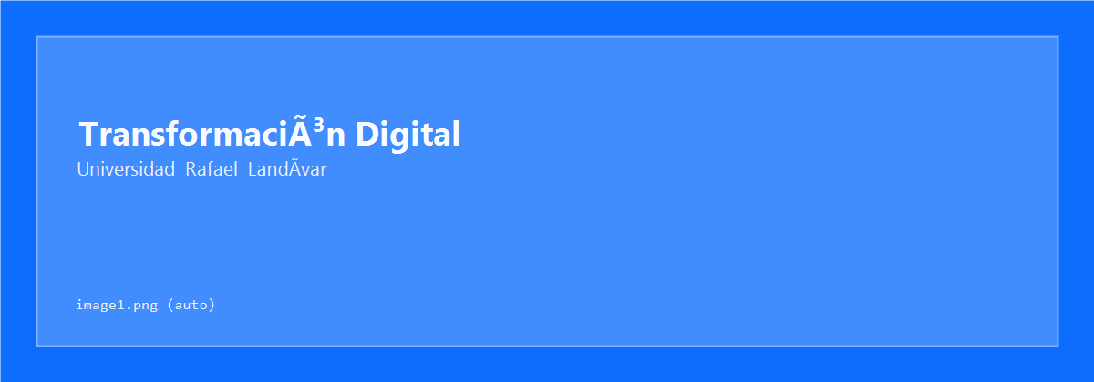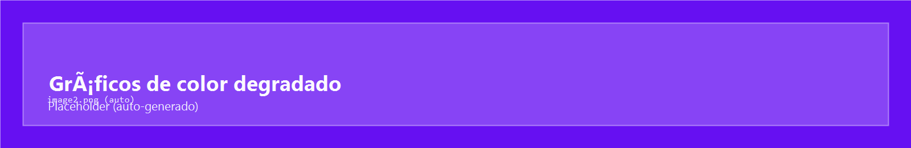
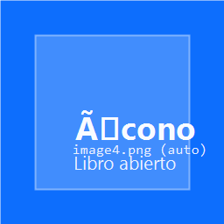
Libro abierto
PARTE INTRODUCTORIA
“El control de versiones es memoria del proyecto: permite enseñar, aprender y mejorar con evidencia.”
Nota pedagógica (perfil del curso): Esta guía está diseñada para estudiantes que se preparan para ser profesores de Tecnología (TIC). El énfasis está en (1) organizar evidencias del proceso, (2) trabajar colaborativamente y (3) traducir conceptos técnicos a lenguaje didáctico.
Aprendizajes esperados | Productos que evidencian el aprendizaje
Utilizar GitHub para control de versiones de un proyecto educativo. | Repositorio en GitHub publicado con historial de commits y README.
Aplicar buenas prácticas de versionamiento (commits, README y .gitignore). | Mínimo 3 commits significativos con mensajes claros + .gitignore.
**Comprender repositorio, | *Reflexión corta (200–300 palabras)| commit e historial como evidencia| sobre cómo usaría Git/GitHub en de aprendizaje.** | el aula (didáctica, ética y | | evaluación por proceso).* |
+———————————————————————–+ | 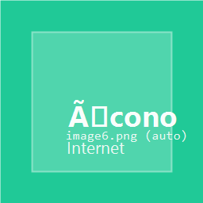{width=“0.4895833333333333in” | | height=“0.4895833333333333in”}PRIMERA PARTE: GITHUB Y CONTROL DE | | VERSIONES (GIT BÁSICO APLICADO) | | | | Propósito de la actividad: Desarrollar competencias básicas de | | control de versiones con GitHub para organizar evidencias de trabajo, | | colaborar y mantener un historial claro de cambios en proyectos | | educativos. | | | | Actividades (Instrucciones): | | | | A. Preparación (20–30 min) | | - Confirmar cuenta de GitHub (usuario y correo). | | - Abrir VS Code y ubicar la carpeta Material_Sesion_Clase_1_HTML/. | | - Verificar acceso a Git (VS Code Source Control). | | - (Si aplica) Instalar Git: https://git-scm.com/downloads | | | | B. Crear repositorio y commits (60–90 min) | | 1) Inicializar repositorio Git dentro de Material_Sesion_Clase_1_HTML/| | 2) Primer commit: “Inicial: material sesión 1” | | 3) Crear/editar README con: propósito + cómo abrir offline + listado | | de archivos (index/clase/ejercicios/cheatsheet/entregable). | | 4) Hacer 1–2 commits adicionales (cambios pequeños y separados). | | | | C. Publicar en GitHub (30–45 min) | | - Crear repo en GitHub (público o privado según indicación docente). | | - Conectar remoto y hacer push. | | - Verificar que GitHub muestra: archivos + README + historial. | | - Copiar el enlace del repositorio. | | | | D. Buenas prácticas (15–20 min) | | - Crear .gitignore básico (evitar temporales/artefactos). | | - Verificar autoría (nombre/correo) y mensajes de commit con verbo. | | - Hacer un commit final: “Agrega .gitignore y mejora README”. | | | | Recursos: | | - VS Code: Source Control | | - Git: https://git-scm.com/ | | - GitHub: https://github.com/ | | - Material a versionar: Material_Sesion_Clase_1_HTML/ | | | | Evaluación (Cualitativa o cuantitativa; formativa o sumativa): | | - Formativa: commits pequeños y mensajes claros; evidencia del historial| | en GitHub. | | - Sumativa: repo publicado + README + 3 commits significativos. | +=======================================================================+

Piezas de rompecabezas
SEGUNDA PARTE: CONSTRUCCIÓN DEL PROYECTO (MICRO-ENTREGABLE EN GITHUB)
- Descripción del proyecto: Publicación de un repositorio GitHub con el material de la Sesión 1 (HTML) bajo control de versiones, evidenciando evolución del trabajo a través de commits.
- Fase del proyecto: Aplicación práctica (organización del trabajo y evidencia verificable).
- Actividades a desarrollar:
  - Repositorio y estructura:
  - Repositorio creado en GitHub.
  - Archivos del material presentes (HTML/CSS).
  - README con propósito + instrucciones.
  - Historial (commits):
  - Mínimo 3 commits significativos.
  - Mensajes claros y específicos.
  - Buenas prácticas:
  - .gitignore (si aplica).
  - Orden del proyecto (nombres, carpetas).
  - Entrega:
  - Link del repositorio.
  - Captura (o link) del historial de commits.
  - Completar la plantilla de entrega: Material_Sesion_Clase_2_GitHub/entregable_equipo.html
- Evaluación (rúbrica rápida 100 pts):
- Correctitud: 40
- Lógica y control de flujo: 25
- Organización (métodos): 20
- Legibilidad y comunicación: 15
Cronómetro
CRONOGRAMA (10 horas)
Actividad | Tiempo | Aprendizaje
Preparación (Git/GitHub) Repo local + commits README + .gitignore Publicar en GitHub (push) Colaboración mínima (equipo/turnos) Reflexión final | 1.5 horas 3 horas 1.5 horas 2 horas 1.5 horas 0.5 horas Total: 10 horas | Entorno y conceptos mínimos Repositorio, staging, commits Documentación y buenas prácticas Remoto y verificación en GitHub Trabajo colaborativo y trazabilidad Didáctica y ética del versionamiento
Libros en estantería
RECURSOS DE APOYO
- Git: https://git-scm.com/
- GitHub: https://github.com/
- VS Code Source Control (control de cambios)
- Material local a versionar: Material_Sesion_Clase_1_HTML/
- Plantilla de entregable (Sesión 2): Material_Sesion_Clase_2_GitHub/entregable_equipo.html

ANEXOS — Material HTML de apoyo (Sesión 1)
- Material_Sesion_Clase_1_HTML/index.html
- Material_Sesion_Clase_1_HTML/clase.html
- Material_Sesion_Clase_1_HTML/ejercicios.html
- Material_Sesion_Clase_1_HTML/cheatsheet.html
- Material_Sesion_Clase_1_HTML/entregable_equipo.html
ANEXOS — Material HTML de apoyo (Sesión 2: GitHub)
- Material_Sesion_Clase_2_GitHub/index.html
- Material_Sesion_Clase_2_GitHub/clase.html
- Material_Sesion_Clase_2_GitHub/ejercicios.html
- Material_Sesion_Clase_2_GitHub/cheatsheet.html
- Material_Sesion_Clase_2_GitHub/entregable_equipo.html

